



NOTA DE PRENSA
BOLIVIA CONMEMORA EN NICARAGUA
142° ANIVERSARIO DE LA HEROICA DEFENSA DE CALAMA

Hoy Martes 23 de Marzo, por la mañana, una Delegación de nuestro Gobierno de Reconciliación y Unidad Nacional, GRUN, encabezada por el Compañero Denis Moncada Colindres, Ministro de Relaciones Exteriores, el Compañero Luis Morales Alonso, Director del Instituto Nicaragüense de Cultura (INC), y la Compañera Idania Castillo, Directora de la Cinemateca Nacional, acompañaron a la Embajada de Bolivia, en la Ceremonia de Colocación de Ofrenda Floral en la Estatua de Simón Bolívar, Libertador de Nuestramérica, en Conmemoración al 142° Aniversario de la Heroica Defensa de Calama, del Hermano Pueblo y Gobierno Boliviano.
El Canciller Denis Moncada Colindres, transmitió en nombre del Comandante Daniel Ortega, Presidente de Nicaragua, y de la Compañera Rosario Murillo, Vicepresidenta, y del Pueblo de Nicaragua, los saludos Fraternos por esta fecha Conmemorativa de defensa de la Soberanía del Pueblo y Gobierno de Bolivia. Continuaremos fortaleciendo nuestra relación bilateral de hermandad entre nuestros pueblos, encontrándonos en el ALBA y la CELAC, para seguir trabajando y luchando juntos por la Justicia Social.

Por su parte, el Señor Alfredo Landívar, Encargado de Negocios de la Embajada de Bolivia, agradeció a nuestro País por las muestras de Solidaridad. Expresó además, que esta es una Conmemoración que rinde honores a los Héroes del Pueblo Boliviano, que lucharon por la defensa de su territorio, y reiteró la posición de Bolivia de continuar desde una Cultura de Paz, estrechando relaciones de Hermandad con los Pueblos Latinoamericanos, para la defensa de su Soberanía.
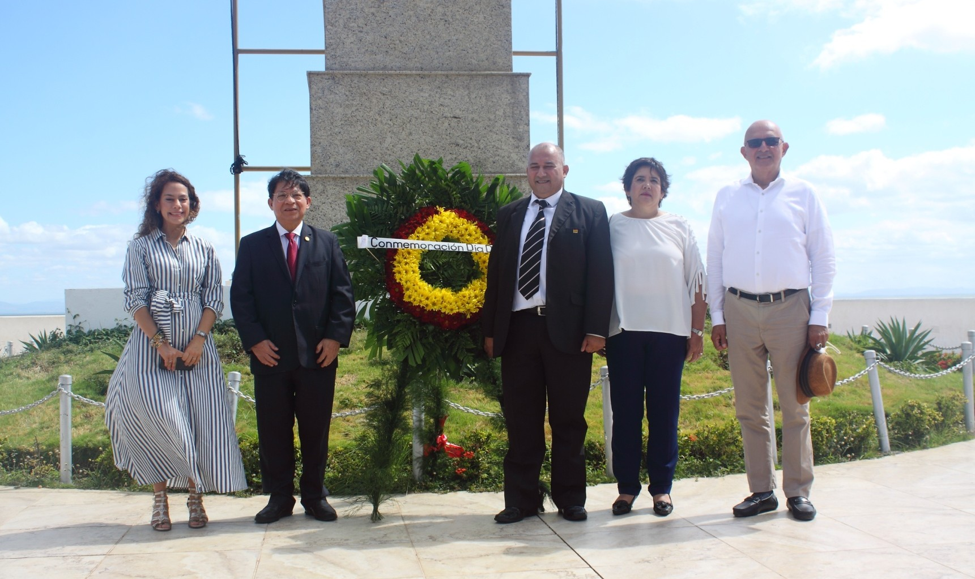
Delegación del GRUN acompaña a la Embajada de Bolivia en Ceremonia de Entrega de Ofrenda Floral a la Estatua del Libertador Simón Bolívar. 23 de Marzo 2021.
